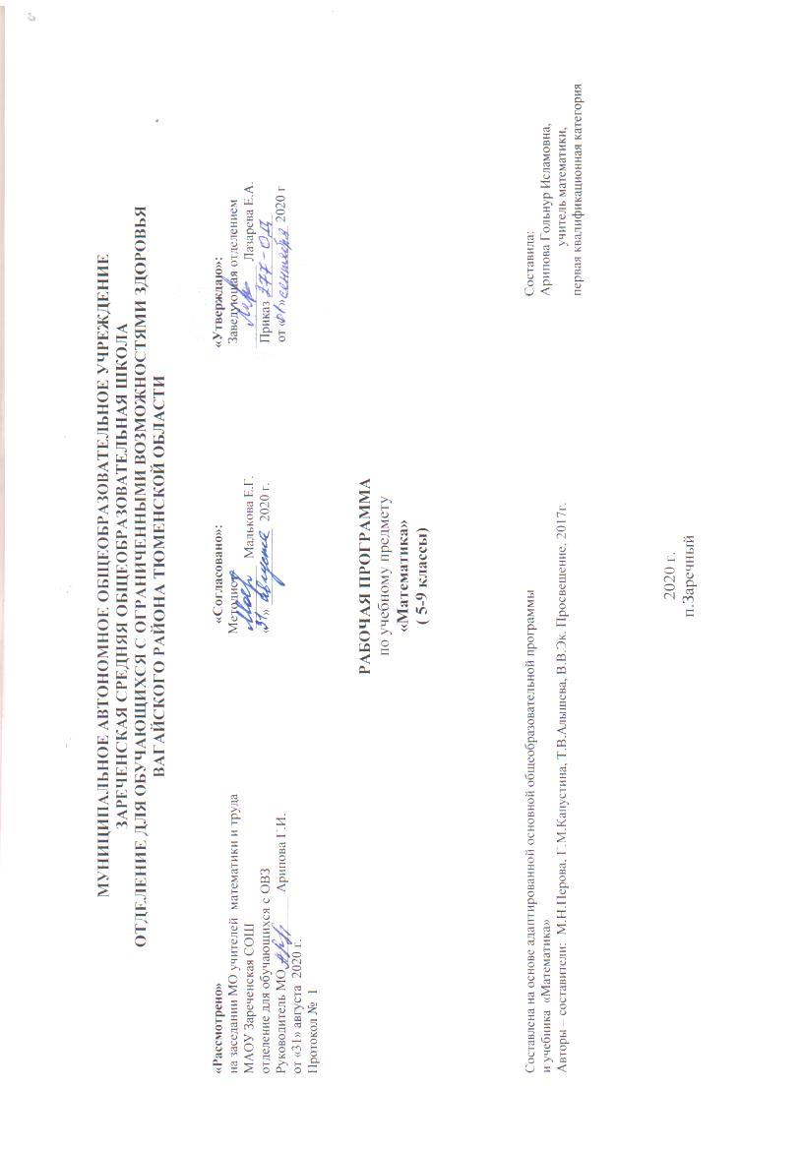
- Пояснительная записка
Рабочая учебная программа составлена на основе приказа Министерства образования и науки РФ от 19 декабря 2014 г. №1599.
Целью дать учащимся такие доступные количественные, пространственные и временные представления, которые помогут им в дальнейшем включиться в трудовую деятельность.
Задачи данного курса:
- через обучение математике повышать уровень общего развития учащихся и по возможности наиболее полно скорректировать недостатки их познавательной деятельности и личностных качеств;
- развивать речь учащихся, обогащать её математической терминологией;
- воспитывать у учащихся целеустремленность, терпение, работоспособность, настойчивость, трудолюбие, самостоятельность, прививать им навыки контроля и самоконтроля, развивать у них точность и глазомер, умение планировать работу и доводить начатое дело до завершения.
2.Общая характеристика учебного предмета
В рабочей программе предусмотрена дифференциация учебных требований к разным категориям детей по их обучаемости математическим знаниям и умениям. Программа определяет оптимальный объем знаний и умений по математике, который доступен большинству школьников. Учитывая особенности этой группы школьников, рабочая программа определила те упрощения, которые могут быть сделаны, чтобы облегчить усвоение основного программного материала. Указания относительно упрощений даны в примечаниях (перевод учащихся на обучение со сниженным уровнем требований следует осуществлять только в том случае, если с ними проведена индивидуальная работа).
Формы, методы, образовательные технологии.
В своей практике мы используем следующие методы обучения учащихся с интеллектуальной недостаточностью на уроках математики: (классификация методов по характеру познавательной деятельности).
Объяснительно-иллюстративный метод, метод при котором учитель объясняет, а дети воспринимают, осознают и фиксируют в памяти.
Репродуктивный метод (воспроизведение и применение информации)
Метод проблемного изложения (постановка проблемы и показ пути ее решения)
Частично – поисковый метод (дети пытаются сами найти путь к решению проблемы)
Исследовательский метод (учитель направляет, дети самостоятельно исследуют).
Наиболее продуктивным и интересным считаем создание проблемной ситуации, исследование, поиск правильного ответа.
Для развития познавательных интересов стараемся выполнять следующие условия:
- избегать в стиле преподавания будничности, монотонности, серости, бедности информации, отрыва от личного опыта ребенка;
- не допускать учебных перегрузок, переутомления и низкой плотности режима работы использовать содержание обучения как источник стимуляции познавательных интересов;
- стимулировать познавательные интересы многообразием приемов занимательности
- (иллюстрацией, игрой, кроссвордами, задачами-шутками, занимательными упражнениями т.д.);
- специально обучать приемам умственной деятельности и учебной работы, использовать проблемно-поисковые методы обучения.
Знания ученика будут прочными, если они приобретены не одной памятью, не заучены механически, а являются продуктом собственных размышлений и проб и закрепились в результате его собственной творческой деятельности над учебным материалом.
В своей работе применяем эффективные формы обучения школьников с интеллектуальными нарушениями: индивидуально – дифференцированный подход, проблемные ситуации, практические упражнения. Прививаю и поддерживаю интерес к своему предмету по-разному: использую занимательные задания, загадки и ребусы, наглядные средства обучения, таблицы-подсказки, информационные технологии. Информационные технологии на уроках математики привлекательны тем, что направлены на развитие коммуникативных способностей учащихся, делая при этом работу учителя более продуктивной. Так, компьютерные технологии на уроке математики: экономят время, повышают мотивацию, позволяют провести многостороннюю и комплексную проверку знаний, умений, усиливают интерес к уроку, к предмету, наглядно и красочно представляют материал. Существуют различные типы уроков с применением информационных технологий: урок-лекция; урок постановки и решения задачи; урок введения нового материала; интегрированные уроки и т.д.Уроки с применение ИКТ эффективны не только своей эстетической привлекательностью, но и способствуют активизации разных каналов восприятия учащихся, реализуя тем самым принципы доступности и наглядности (использование анимации, звукового сопровождения, видеосюжетов и гиперссылок).
3. Описание места учебного предмета в учебном плане
Учебный предмет «Математика» входит в обязательную часть адаптированной основной образовательной программы для обучающихся с умственной отсталостью. Программа предмета реализуется через урочную деятельность в соответствии с санитарно-эпидемиологическими правилами и нормами.
4. Личностные и предметные результаты освоения учебного предмета
Личностные результаты:
• адекватная мотивация к учебной деятельности.
• стремление быть более успешным в учебной деятельности.
• ориентирование на понимание причин своих успехов или неуспехов.
• осознавать смысл, оценивать и анализировать свои поступки с точки зрения усвоенных
моральных и этических норм.
• сравнивать различные точки зрения, считаться с мнением другого человека.
• уважительное отношение к людям труда и результатам их деятельности.
• осознание необходимости и важности выбора трудовой профессии.
• уважительное отношение к семейным ценностям, бережное отношение к окружающему миру;
• навыки сотрудничество со взрослыми и сверстниками;
• установка на здоровый образ жизни.
Предметные результаты:
Программа определяет два уровня овладения предметными результатами: минимальный и достаточный. Достаточный уровень овладения предметными результатами не является обязательными
для всех обучающихся. Минимальный уровень является обязательным для большинства обучающихся
с умственной отсталостью.
Минимальный уровень:
• знание числового ряда чисел в пределах 100 000; чтение, запись и сравнение целых чисел в
пределах 100 000;
• знание таблицы сложения однозначных чисел;
• знание табличных случаев умножения и получаемых из них случаев деления;
• письменное выполнение арифметических действий с числами в пределах 100 000 (сложение,
вычитание, умножение и деление на однозначное число) с использованием таблиц умножения,
алгоритмов письменных арифметических действий, микрокалькулятора (легкие случаи);
• знание обыкновенных и десятичных дробей; их получение, запись, чтение;
• выполнение арифметических действий (сложение, вычитание, умножение и деление на
однозначное число) с десятичными дробями, имеющими в записи менее 5 знаков (цифр), в том числе с
использованием микрокалькулятора;
• знание названий, обозначения, соотношения крупных и мелких единиц измерения стоимости,
длины, массы, времени; выполнение действий с числами, полученными при измерении величин;
• нахождение доли величины и величины по значению её доли (половина, треть, четверть, пятая,
десятая часть);
• решение простых арифметических задач и составных задач в 2 действия;
• распознавание, различение и называние геометрических фигур и тел (куб, шар,
параллелепипед), знание свойств элементов многоугольников (треугольник, прямоугольник,
параллелограмм);
• построение с помощью линейки, чертежного угольника, циркуля, транспортира линий, углов,
многоугольников, окружностей в разном положении на плоскости;
Достаточный уровень:
• знание числового ряда чисел в пределах 1 000 000; чтение, запись и сравнение чисел в пределах
1 000 000;
• знание таблицы сложения однозначных чисел, в том числе с переходом через десяток;
• знание табличных случаев умножения и получаемых из них случаев деления;
• знание названий, обозначений, соотношения крупных и мелких единиц измерения стоимости,
длины, массы, времени, площади, объема;
• устное выполнение арифметических действий с целыми числами, полученными при счете и
при измерении, в пределах 100 (простые случаи в пределах 1 000 000);
• письменное выполнение арифметических действий с многозначными числами и числами,
полученными при измерении, в пределах 1 000 000;
• знание обыкновенных и десятичных дробей, их получение, запись, чтение;
• выполнение арифметических действий с десятичными дробями;
• нахождение одной или нескольких долей (процентов) от числа, числа по одной его доли
(проценту);
• выполнение арифметических действий с целыми числами до 1 000 000 и десятичными дробями
с использованием микрокалькулятора и проверкой вычислений путем повторного использования
микрокалькулятора;
• решение простых задач в соответствии с программой, составных задач в 2-3 арифметических
действия;
• распознавание, различение и называние геометрических фигур и тел (куб, шар,
параллелепипед, пирамида, призма, цилиндр, конус);
• знание свойств элементов многоугольников (треугольник, прямоугольник, параллелограмм),
прямоугольного параллелепипеда;
• вычисление площади прямоугольника, объема прямоугольного параллелепипеда (куба);
• построение с помощью линейки, чертежного угольника, циркуля, транспортира линий, углов,
многоугольников, окружностей в разном положении на плоскости, в том числе симметричных
относительно оси, центра симметрии;
• применение математических знаний для решения профессиональных трудовых задач;
представления о персональном компьютере как техническом средстве, его основных устройствах
и их назначении;
5. Содержание учебного предмета
5 класс
Сложение и вычитание чисел в пределах 100 с переходом через разряд приемами устных
вычислений. Нахождение неизвестного компонента сложения и вычитания.
Нумерация чисел в пределах 1000 Получение круглых сотен в пределах 1 000, сложение и вычитание
круглых сотен. Получение трехзначных чисел из сотен, десятков, единиц, из сотен и десятков, из сотен и
единиц. Разложение трехзначных чисел на сотни, десятки, единицы.
Разряды: единицы, десятки, сотни. Класс единиц.
Счет до 1000 и от 1000 разрядными единицами и числовыми группами по 2,20,200; по 5,50,500; по 25,250
устно, письменно, с использованием счетов. Изображение трехзначных чисел на калькуляторе.
Округление чисел до десятков, сотен, знак ≈.
Сравнение (отношение) чисел с вопросами: «На сколько больше (меньше)?», «Во сколько раз
больше (меньше)?» (легкие случаи).
Определение количества разрядных единиц и общего количества сотен, десятков, единиц в числе.
Единицы измерения длины, массы: километр, грамм, тонна (1 км, 1 г, 1 т), соотношения: 1 м = 1 000 мм,
1 км = 1 000 м, 1 кг = 1 000 г, 1 т = 1 000 кг, 1 т = 10 ц. Денежные купюры, размен, замена нескольких купюр
Единицы измерения времени: год (1 год) соотношение: 1 год = = 365, 366 сут. Високосный год.
Сложение и вычитание чисел, полученных при измерении одной, двумя мерами длины, стоимости
устно (55 см ± 19 см; 55 см ± 45 см; 1м — 45 см; 8м55см±3м19 см; 8 м 55 см ± 19 см; 4м55см±3м;8м±19 см;
8 м ± 4 м 45 см).
Римские цифры. Обозначение чисел I—XII.
Сложение и вычитание чисел в пределах 1000 устно и письменно, их проверка.
Умножение чисел 10 и 100, деление на 10 и 100 без остатка и с остатком.
Преобразования чисел, полученных при измерении стоимости, длины, массы.
Умножение и деление круглых десятков, сотен на однозначное число (40 • 2; 400 • 2; 420 • 2; 40 : 2;
300 : 3; 480 : 4; 450 : 5), полных двузначных и трехзначных чисел без перехода через разряд (24 • 2; 243 • 2; 48 :
4; 488 : 4 и т. п.) устно.
Умножение и деление двузначных и трехзначных чисел на однозначное число с переходом через
разряд письменно, их проверка.
Получение одной, нескольких долей предмета, числа.
Обыкновенные дроби, числитель, знаменатель дроби. Сравнение долей, дробей с одинаковыми
числителями или знаменателями. Количество долей в одной целой. Сравнение обыкновенных дробей с
единицей. Виды дробей.
Простые арифметические задачи на нахождение части числа,
уменьшаемого, вычитаемого; на сравнение (отношение) чисел с вопросами: «На сколько больше
(меньше)?», «Во сколько раз больше (меньше)?». Составные задачи, решаемые в 2-3 арифметических
действия.
Периметр (Р). Нахождение периметра многоугольника.
Треугольник. Стороны треугольника: основание, боковые стороны. Классификация треугольников по
видам углов и длинам сторон. Построение треугольников по трем данным сторонам с помощью циркуля и
линейки.
Линии в круге: радиус, диаметр, хорда. Обозначение R и D.
Масштаб: 1: 2; 1:5; 1: 10; 1: 100
Буквы латинского алфавита: A, B, C, D, E, K, M, O, P, S.
6 класс
Нумерация чисел в пределах 1 000 0 Получение единиц, круглых десятков, сотен тысяч в
пределах 1 000 0 Сложение и вычитание круглых чисел в пределах 1 000 000 (легкие случаи).
Получение четырех-, пяти-, шестизначных чисел из разрядных слагаемых, разложение на
разрядные слагаемые (десятичный состав числа), чтение, запись под диктовку, изображение на
калькуляторе.
Разряды: единицы, десятки, сотни тысяч, класс тысяч, нумерационная таблица, сравнение
соседних разрядов, сравнение классов тысяч и единиц. Сравнение многозначных чисел.
Округление чисел до единиц, десятков, сотен, тысяч. Определение количества разрядных единиц и
общего количества единиц, десятков, сотен, тысяч в числе. Числа простые и составные.
Обозначение римскими цифрами чисел XIII—XX.
Сложение, вычитание, умножение и деление на однозначное число и круглые десятки чисел в
пределах 10 000 устно (легкие случаи) и письменно. Деление с остатком. Проверка арифметических
действий.
Сложение и вычитание чисел, полученных при измерении двумя мерами стоимости, длины,
массы, устно и письменно. Обыкновенные дроби. Смешанные числа, их сравнение. Основное свойство обыкновенных
дробей. Преобразования: замена мелких долей более крупными (сокращение), неправильных дробей
целыми или смешанными числами. Сложение и вычитание дробей (и смешанных чисел) с
одинаковыми знаменателями.
Простые арифметические задачи на нахождение дроби от числа, на прямую пропорциональную
зависимость, на соотношение: расстояние, скорость, время. Составные задачи на встречное движение
(равномерное, прямолинейное) двух тел.
Взаимное положение прямых на плоскости (пересекаются, в том числе перпендикулярные, не
пересекаются, т. е. параллельные), в пространстве: наклонные, горизонтальные, вертикальные. Знаки ⊥
и ⊥⊥. Уровень, отвес.
Высота треугольника, прямоугольника, квадрата. Геометрические тела — куб, брус. Элементы
куба, бруса: грани, ребра, вершины, их количество, свойства.
Масштаб: 1 : 1 000; 1 : 10 000; 2 : 1; 10 : 1; 100 : 1.
7 класс
Устное сложение и вычитание чисел в пределах 1 ООО ООО (легкие случаи).
Присчитывание и отсчитывание по 1 единице, 1 десятку, 1 сотне тысяч в пределах 1 ООО ООО,
устно, с записью получаемых при счете чисел, с использованием счетов.
Письменное сложение, вычитание, умножение и деление на однозначное число, круглые
десятки, двузначное число, деление с остатком чисел в пределах 1 ООО ООО. Проверка
арифметических действий. Сложение и вычитание чисел с помощью калькулятора.
Письменное сложение и вычитание чисел, полученных при измерении двумя единицами
времени. Умножение и деление на однозначное число круглые десятки, двузначное число чисел,
полученных при измерении двумя единицами измерения стоимости, длины, массы.
Приведение обыкновенных дробей к общему знаменателю, сложение и вычитание дробей с
разными знаменателями.
Десятичные дроби. Запись без знаменателя, чтение, запись под диктовку. Сравнение десятичных
долей и дробей. Выражение дробей в более крупных (мелких), одинаковых долях.
Место десятичных дробей в нумерационной таблице.
Запись чисел, полученных при измерении двумя, одной единицами стоимости, длины, массы в
виде десятичных дробей.
Сложение и вычитание десятичных дробей с одинаковыми и разными знаменателями.
Простые арифметические задачи на определение продолжительности, начала и конца события;
на нахождение десятичной дроби от числа. Составные задачи на прямое и обратное приведение к
единице; на движение в одном и противоположном направлениях двух тел.
Параллелограмм, ромб. Свойства элементов. Высота параллелограмма (ромба). Построение
параллелограмма (ромба).
Симметрия. Симметричные предметы, геометрические фигуры, ось, центр симметрии.
Предметы, геометрические фигуры симметрично расположенные относительно оси, центра симметрии,
построение геометрических фигур относительно оси и центра симметрии.
8 класс
Присчитывание и отсчитывание чисел
Сложение и вычитание чисел, полученных при измерении; Замена целых и смешанных чисел неправильными дробями; Умножение и деление обыкновенных и десятичных дробей и чисел полученных при измерении на однозначные и двузначные числа ; Умножение и деление десятичных дробей на 10, 100, и 1000.; Простые задачи на нахождение числа по одной его доле; Составные задачи на пропорциональное деление; Градус, градусное измерение углов; Построение треугольников по заданным длинам двух сторон и градусной мере угла заключенного между ними и по длине стороны и градусной мере 2 углов, прилежащих к ней; Площадь, единицы площади; Единицы измерения земельных площадей, площадь многоугольника; длина окружности; Площадь круга; Линейные столбчатые и круговые диаграммы ; Построение отрезка, треугольника, четырехугольника, окружности , симметричных данным относительно оси, центра симметрии.
9 класс
Умножение и деление многозначных чисел (в пределах 1 000 000) и десятичных дробей на
трехзначное число (легкие случаи).
Умножение и деление чисел с помощью калькулятора.
Процент. Обозначение: 1%. Замена 5%, 10%, 20%, 25%, 50%, 75% обыкновенной дробью.
Замена десятичной дроби обыкновенной и наоборот. Дроби конечные и бесконечные
(периодические). Математические выражения, содержащие целые числа, обыкновенные и десятичные
дроби, для решения которых необходимо дроби одного вида заменять дробями другого вида (легкие
случаи).
Простые задачи на нахождение процентов от числа, на нахождение числа по его 1%.
Геометрические тела: прямоугольный параллелепипед, цилиндр, конус, пирамида. Грани,
вершины, ребра.
Развертка куба, прямоугольного параллелепипеда. Площадь боковой и полной поверхности.
Объем. Обозначение: V. Единицы измерения объема:
1 куб. мм (1 мм3), 1 куб. см (1 см3), 1 куб. дм (1 дм3), 1 куб. м (1 м3), 1 куб. км (1 км3).
Соотношения: 1 дм3 = 1 000 см3,1 м3 = 1 000 дм3, 1 м3 = 1 000 000 см3.
Измерение и вычисление объема прямоугольного параллелепипеда (куба).
Числа, получаемые при измерении и вычислении объема (рассматриваются случаи, когда
крупная единица объема содержит 1 000 мелких).
Развертка цилиндра, правильной, полной пирамиды (в основании правильный треугольник,
четырехугольник, шестиугольник). Шар, сечения шара, радиус, диаметр.
6. Материально-техническое обеспечение
- Учебник «Математика» 5 класса /М.Н. Перовой, Г. М. Капустиной, /Москва «Просвещение», 2020г.
- Учебник «Математика» 6 класса /М.Н. Перовой, Г. М. Капустиной, /Москва «Просвещение», 2016г.
- Учебник «Математика» 7класса / Т.В. Алышева, / Москва «Просвещение» 2017г.
- Учебник «Математика» 8 класс В.В. Эк Москва «Просвещение» 2014г.
- Учебник «Математика» 9 класса / М.Н. Перовой, / Москва «Просвещение» 2012г.

